TABEL DE CONCORDANŢĂ
1. | Titlul actului Uniunii Europene, inclusiv cele mai recente modificări, nr.CELEX:  Regulamentul (UE) nr.361/2014 al Comisiei din 9 aprilie 2014 de stabilire a normelor de aplicare a Regulamentului (CE) nr. 1073/2009 al Parlamentului European și al Consiliului din 21 octombrie 2009 în ceea ce privește documentele pentru transportul internațional de călători cu autocarul și autobuzul și de abrogare a Regulamentului (CE) nr.2121/98, CELEX:32014R0361, publicat în Jurnalul Oficial al Uniunii Europene nr. L 107 din 10 aprilie 2014;
2. | Titlul proiectului de act normativ național  Proiectul legii pentru modificarea unor acte normative (alinierea cadrului normativ național în domeniul transporturilor rutiere la prevederile cadrului normativ al Uniunii Europene)
3. | Gradul general de compatibilitate: Compatibil
4. | Autoritatea/persoana responsabilă: Ministerul Infrastructurii și Dezvoltării Regionale  Slanina Andrei, Șef al Direcției Politici în domeniul transportului rutier  Rogaciov Inga, Consultant principal, Direcția Politici în domeniul transportului rutier
5 | Data întocmirii/actualizării:21.05. 2026

Actul Uniunii Europene  6 | Proiectul de act normativ național  7 | Gradul de  Compatibilitate  8 | Observațiile  9
SECȚIUNEA I  DOCUMENTUL DE CONTROL  Articolul 1  (1) Documentul de control (foaia de parcurs) pentru serviciile ocazionale definite la articolul 2 punctul 4 din Regulamentul (CE) nr. 1073/2009 trebuie să fie conform modelului din anexa I la prezentul regulament. | CTR se completează:  Art.74¹. – (1) Transportul rutier contra cost de persoane prin servicii ocazionale pe teritoriul Uniunii Europene se efectuează pe baza unei foi de parcurs cu excepția, cazului organizării serviciilor paralele sau temporare comparabile cu serviciile regulate existente și deservind același public ca ultimele, precum și serviciilor ocazionale în trafic național.  (5) Formatul foilor de parcurs și al carnetelor cu foi de parcurs, precum și modul de utilizare a acestora, se stabilesc prin ordinul conducătorului organului central de specialitate.  (10) Foaia de parcurs pentru serviciile ocazionale constituie document de control. | Compatibil | Subsecvent, în paralel cu promovarea proiectului de lege, MIDR va elabora și promova ordinul prin care se va aproba modelul foii de parcurs, ținând cont de anexa I a Regulamentului (UE) nr.361/2014.
(2) Foile de parcurs sunt în carnete de 25 de foi, în dublu exemplar și detașabile. Fiecare carnet este numerotat. Foile sunt numerotate de la 1 la 25. Coperta carnetului trebuie să fie conformă modelului din anexa II.  Statele membre iau toate măsurile necesare pentru a adapta aceste cerințe la prelucrarea computerizată a foilor de parcurs. | Art.74¹. – (6) Foile de parcurs sunt în carnete de 25 de foi, în dublu exemplar și detașabile. Fiecare carnet este numerotat. Foile sunt numerotate de la 1 la 25. Coperta carnetului trebuie să fie conformă modelului aprobat prin ordinul conducătorului organului central de specialitate. Agenția iau toate măsurile necesare pentru a adapta aceste cerințe la prelucrarea computerizată a foilor de parcurs. | Compatibil | Subsecvent, în paralel cu promovarea proiectului de lege, MIDR va elabora și promova ordinul prin care se va aproba modelul copertei carnetului cu foi de parcurs, ținând cont de anexa I a Regulamentului (UE) nr.361/2014
Articolul 2  (1) Carnetul prevăzut la articolul 1 se eliberează pe numele operatorului de transport și nu este transmisibil. | Art.74¹. – (7) Carnetul cu foi de parcurs se eliberează pe numele operatorului de transport și nu este transmisibil. | Compatibil
(2) Foaia de parcurs se completează cu litere lizibile și indelebile, în dublu exemplar, fie de către operatorul de transport, fie de către șofer, pentru fiecare călătorie, înaintea plecării. Ea este valabilă pentru întreaga călătorie. | Art.74¹. – (8) Foaia de parcurs se completează cu litere lizibile și indelebile, în dublu exemplar, fie de către operatorul de transport, fie de către șofer, pentru fiecare călătorie, înaintea plecării. Foaia de parcurs este valabilă pentru întreaga călătorie. | Compatibil
(3) Originalul foii de parcurs se detașează din carnet și se păstrează la bordul vehiculului pe durata întregii călătorii la care se referă. O  copie se păstrează la sediul operatorului de transport. | Art.74¹. – (8) ….  Originalul foii de parcurs se detașează din carnet și se păstrează la bordul vehiculului pe durata întregii călătorii la care se referă. O copie se păstrează la sediul operatorului de transport. | Compatibil
(4) Operatorul de transport este responsabil pentru păstrarea foilor de parcurs. | Art.74¹. – (8) ….  Operatorul de transport este responsabil pentru păstrarea foilor de parcurs. | Compatibil
Articolul 3  În cazul unui serviciu ocazional internațional furnizat de un grup de operatori de transport care acționează în contul aceluiași contractant, serviciu care poate include o legătură pe traseu cu un alt operator de transport din același grup, originalul foii de parcurs trebuie păstrat în vehiculul care prestează serviciul. Câte o copie a foii de parcurs se păstrează la sediul fiecărui operator de transport. | Art.74¹. – (9) În cazul unui serviciu ocazional internațional furnizat de un grup de operatori de transport care acționează în contul aceluiași contractant, serviciu care poate include o legătură pe traseu cu un alt operator de transport din același grup, originalul foii de parcurs trebuie păstrat în vehiculul care prestează serviciul. Câte o copie a foii de parcurs se păstrează la sediul fiecărui operator de transport. | Compatibil
Articolul 4  (1) Copiile foilor de parcurs folosite ca documente de control pentru operațiuni de cabotaj sub formă de servicii ocazionale prevăzute la articolul 15 litera (b) din Regulamentul (CE) nr. 1073/2009 trebuie înapoiate de către operatorul de transport autorității sau agenției competente din statul membru de stabilire, în conformitate cu procedurile ce urmează a fi stabilite de către acea autoritate sau agenție. | Art.30²². – (1) Operațiunile de cabotaj sub formă de servicii ocazionale se execută în baza unei foi de parcurs, care constituie document de control și se păstrează la bordul vehiculului și se prezintă, la cerere, oricărui agent autorizat de control.  (5) Foile de parcurs completate se restituie Agenției, conform procedurilor stabilite de aceasta.”; | Compatibil
(2) În cazul operațiunilor de cabotaj sub formă de servicii regulate speciale în conformitate cu articolul 15 litera (a) din Regulamentul (CE) nr. 1073/2009, foaia de parcurs prevăzută în anexa I la prezentul regulament se completează sub forma unei declarații lunare și se înapoiază de către operatorul de transport autorității sau agenției competente din statul membru de stabilire, în conformitate cu procedurile ce urmează a fi prevăzute de autoritatea sau agenția respectivă. | Art.30²². – (4) În cazul operațiunilor de cabotaj sub formă de servicii regulate speciale, contractul încheiat între operatorul de transport și organizatorul transportului sau o copie conformă a acestuia servește drept document de control.  Foaia de parcurs se completează ca o evidență lunară. Foaia de parcurs se completează sub forma unei declarații lunare și se înapoiază de către operatorul de transport Agenției, în conformitate cu alin.(5). | Compatibil
Articolul 5  Foaia de parcurs îl împuternicește pe deținător, pe durata unui serviciu ocazional internațional, să efectueze excursii locale într-un alt stat membru decât cel în care este stabilit operatorul de transport, în condițiile prevăzute la articolul 13 al doilea paragraf din Regulamentul (CE) nr. 1073/2009. Excursiile locale se înscriu în foile de parcurs înainte de plecarea vehiculului în excursia în cauză. Originalul foii de parcurs se păstrează la bordul vehiculului pe durata excursiei locale. | Art.74². – (3) Foaia de parcurs îl împuternicește pe deținător, pe durata unui serviciu ocazional, să efectueze excursii locale într-un alt stat membru decât cel în care este stabilit operatorul de transport, în condițiile prevăzute la alin.(2). Excursiile locale se înscriu în foile de parcurs înainte de plecarea vehiculului în excursia în cauză. Originalul foii de parcurs se păstrează la bordul vehiculului pe durata excursiei locale. | Compatibil
Articolul 6  Documentul de control trebuie prezentat la cerere oricărui agent autorizat de control. | Art.74¹. – (11) Documentul de control se prezintă la cerere oricărui agent autorizat de control. | Compatibil
SECȚIUNEA II  AUTORIZAȚII  Articolul 7  (1) Cererile pentru autorizații de servicii regulate și servicii regulate speciale supuse autorizării trebuie să fie conforme modelului din anexa III. | Art.41². – (1) Pentru autorizarea efectuării transportului rutier de persoane prin servicii regulate pe ruta solicitată, operatorul de transport rutier va depune la Agenție un dosar, care va include următoarele documente:  a) cererea de autorizare, în forma stabilită;  b) graficul de circulație;  …..  Modelul cererii de autorizare se aprobă prin ordinul conducătorului organului central de specialitate. | Compatibil | Subsecvent, în paralel cu promovarea proiectului de lege, MIDR va elabora și promova ordinul prin care se va aproba modelul cererii de autorizare, ținând cont de anexa III a Regulamentului (UE) nr.361/2014.
(2) Cererile de autorizare trebuie să conțină următoarele informații:  (a) graficul de circulație;  (b) tarifele practicate;  (c) o copie conformă a licenței comunitare pentru transportul internațional de persoane cu autocarul și autobuzul contra cost, prevăzută la articolul 4 din Regulamentul (CE) nr. 1073/2009;  (d) informații referitoare la tipul și volumul serviciului pe care solicitantul plănuiește să îl furnizeze, în cazul unei cereri de a crea un serviciu, sau care a fost furnizat, în cazul unei cereri pentru reînnoirea unei autorizații;  (e) o hartă la o scară potrivită pe care să fie marcate traseul și punctele de oprire unde sunt îmbarcați sau debarcați pasagerii;  (f) graficul de conducere, pentru a permite verificarea respectării prevederilor legislației Uniunii cu privire la perioadele de conducere și de odihnă. | Art.41². – (1) Pentru autorizarea efectuării transportului rutier de persoane prin servicii regulate pe ruta solicitată, operatorul de transport rutier va depune la Agenție un dosar, care va include următoarele documente:  a) cererea, în forma stabilită;  b) graficul de circulație;  c) tarifele practicate;  d) o copie conformă a licenței comunitare pentru transportul internațional de persoane cu autocarul și autobuzul contra cost;  e) informații referitoare la tipul și volumul serviciului pe care solicitantul plănuiește să îl furnizeze, în cazul unei cereri de a crea un serviciu, sau care a fost furnizat, în cazul unei cereri pentru reînnoirea unei autorizații;  f) o hartă la o scară potrivită pe care să fie marcate traseul și punctele de oprire unde sunt îmbarcați sau debarcați pasagerii;  g) graficul de conducere, pentru a permite verificarea respectării prevederilor legislației cu privire la perioadele de conducere și de odihnă. | Compatibil
(3) Solicitanții oferă orice alte informații pe care le consideră relevante sau care sunt cerute de către autoritatea emitentă în sprijinul cererii lor. | Art.41². – (2) Persoanele care solicită autorizația furnizează Agenției toate informațiile pe care le consideră relevante sau pe care Agenția le solicită, în special un program de conducere care să facă posibilă verificarea conformității cu prevederile legislației cu privire la perioadele de conducere și perioadele de repaus și o copie a licenței comunitare. | Compatibil
Articolul 8  (1) Autorizațiile trebuie să fie conforme modelului din anexa IV. | Art.41¹. – (7) Modelul autorizației de transport rutier de persoane prin servicii regulate se aprobă prin ordinul conducătorului organului central de specialitate din domeniul transporturilor rutiere. | Compatibil | Subsecvent, în paralel cu promovarea proiectului de lege, MIDR va elabora și promova ordinul prin care se va aproba modelul autorizației, ținând cont de anexa IV a Regulamentului (UE) nr.361/2014
(2) Fiecare vehicul care prestează un serviciu supus autorizării trebuie să aibă la bord o autorizație sau o copie certificată de către autoritatea emitentă. | Art.41¹. - (6) …..  Fiecare vehicul care prestează un serviciu regulat trebuie să aibă la bord o autorizație sau o copie conformă a acesteia. | Compatibil
(3) Perioada maximă de valabilitate a autorizațiilor este de cinci ani. | Art.41¹. - (6) Termenul de valabilitate a autorizațiilor de transport rutier de persoane prin servicii regulate este de 5 ani, dacă acordurile bilaterale în domeniul transporturilor rutiere nu stabilesc un alt termen. | Compatibil
SECȚIUNEA III  CERTIFICATE  Articolul 9  (1) Certificatele pentru operațiunile de transport în cont propriu definite la articolul 2 punctul 5 din Regulamentul (CE) nr. 1073/2009 trebuie să fie conforme modelului din anexa V la prezentul regulament. | Art.30²⁰. (5) Operațiunile de transport în cont propriu cu autocarul și autobuzul sunt exceptate de la orice sistem de autorizare, dar fac obiectul unui sistem de certificare.  …..  Modelul certificatului se aprobă prin ordinul conducătorului organului central de specialitate. | Compatibil | Subsecvent, în paralel cu promovarea proiectului de lege, MIDR va elabora și promova ordinul prin care se va aproba modelul certificatului, ținând cont de anexa V a Regulamentului (UE) nr.361/2014.
(2) Întreprinderile care solicită un certificat furnizează autorității emitente o dovadă sau o asigurare că au fost îndeplinite condițiile prevăzute la articolul 2 punctul 5 din Regulamentul (CE) nr. 1073/2009. | Art.30²⁰. (5) ….  Întreprinderile care solicită un certificat pentru operațiunile de transport în cont propriu furnizează Agenției o dovadă sau o asigurare că au fost îndeplinite condițiile prevăzute pentru o astfel de operațiune de transport. | Compatibil
(3) Fiecare vehicul care efectuează un serviciu supus unui sistem de certificare păstrează la bord pe durata călătoriei un certificat sau copia conformă a acestuia, care trebuie prezentat(ă) la cerere oricărui agent autorizat de control. | Art.30²⁰. (5)….  Fiecare vehicul care efectuează o operațiune de transport în cont propriu păstrează la bord pe durata călătoriei certificatul sau copia conformă a acestuia, care trebuie prezentat(ă) la cerere oricărui agent autorizat de control. | Compatibil
(4) Perioada maximă de valabilitate a certificatelor este de cinci ani. | Art.30²⁰. (5)….  Certificatele pentru operațiunile de transport în cont propriu cu autocarul și autobuzul sunt eliberate de Agenție și sunt valabile pe durata întregii deplasări, inclusiv tranzitul. Perioada maximă de valabilitate a certificatului este de cinci ani. | Compatibil
SECȚIUNEA IV  COMUNICAREA DATELOR STATISTICE  Articolul 10  Datele privind operațiunile de cabotaj menționate la articolul 28 alineatul (2) din Regulamentul (CE) nr. 1073/2009 se comunică sub formă de tabel, în conformitate cu modelul din anexa VI la prezentul regulament. | Art.30¹⁹. – (4) La fiecare doi ani, Agenția, prin intermediul organului central de specialitate transmite Comisiei statistici cu privire la numărul de autorizații emise pentru operațiunile de cabotaj sub formă de servicii regulate. Formatul tabelului care se utilizează pentru transmiterea statisticilor se aprobă prin ordinul organului central de specialitate. | Compatibil | Subsecvent, în paralel cu promovarea proiectului de lege, MIDR va elabora și promova ordinul prin care se va aproba modelul tabelului, ținând cont de anexa VI a Regulamentului (UE) nr.361/2014
SECȚIUNEA V  DISPOZIȚII TRANZITORII ȘI FINALE  Articolul 11  (1) Statele membre pot autoriza utilizarea stocurilor existente de foi de parcurs, cereri de autorizare, autorizații și certificate întocmite în conformitate cu Regulamentul (CE) nr. 2121/98 până la 31 decembrie 2015.  (2) Celelalte state membre trebuie să accepte foile de parcurs și cererile de autorizare pe teritoriul lor până la 31 decembrie 2015.  (3) Autorizațiile și certificatele întocmite în conformitate cu Regulamentul (CE) nr. 2121/98 și emise înainte de 31 decembrie 2015 vor rămâne valabile până la data lor de expirare. |  | Prevederi UE neaplicabile
Articolul 12  Regulamentul (CE) nr. 2121/98 se abrogă. |  | Prevederi UE neaplicabile
Articolul 13  Prezentul regulament intră în vigoare în a douăzecea zi de la data publicării în Jurnalul Oficial al Uniunii Europene.  Prezentul regulament este obligatoriu în toate elementele sale și se aplică direct în toate statele membre. |  | Prevederi UE neaplicabile
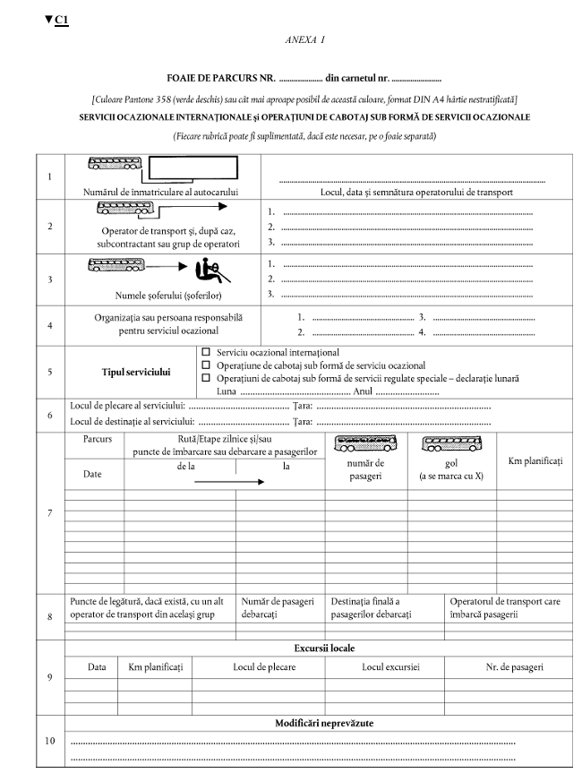 | Art.74¹. – (1) Transportul rutier contra cost de persoane prin servicii ocazionale pe teritoriul Uniunii Europene se efectuează pe baza unei foi de parcurs cu excepția, cazului organizării serviciilor paralele sau temporare comparabile cu serviciile regulate existente și deservind același public ca ultimele, precum și serviciilor ocazionale în trafic național.  …..  (5) Formatul foilor de parcurs și al carnetelor cu foi de parcurs, precum și modul de utilizare a acestora, se stabilesc prin ordinul conducătorului organului central de specialitate. | Compatibil | Aprobarea modelului foii de parcurs, ținând cont de anexa I a Regulamentului (UE) nr.361/2014, se va realiza prin ordinul MIDR în paralel cu promovarea proiectului de lege.
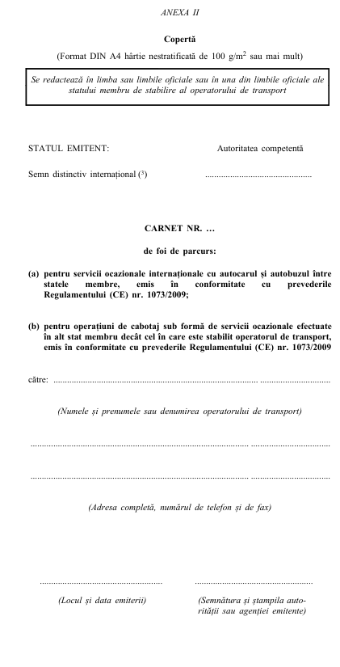  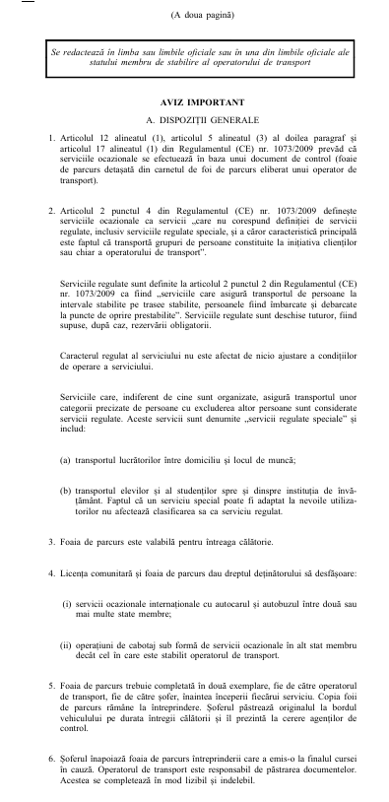  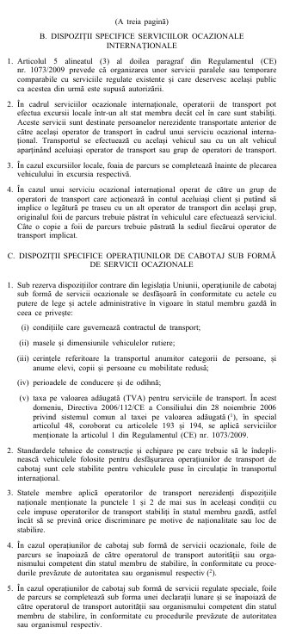 | Art.74¹. – (1) Transportul rutier contra cost de persoane prin servicii ocazionale pe teritoriul Uniunii Europene se efectuează pe baza unei foi de parcurs cu excepția, cazului organizării serviciilor paralele sau temporare comparabile cu serviciile regulate existente și deservind același public ca ultimele, precum și serviciilor ocazionale în trafic național.  (5) Formatul foilor de parcurs și al carnetelor cu foi de parcurs, precum și modul de utilizare a acestora, se stabilesc prin ordinul conducătorului organului central de specialitate.  (6) Foile de parcurs sunt în carnete de 25 de foi, în dublu exemplar și detașabile. Fiecare carnet este numerotat. Foile sunt numerotate de la 1 la 25. Coperta carnetului trebuie să fie conformă modelului aprobat prin ordinul conducătorului organului central de specialitate. Agenția iau toate măsurile necesare pentru a adapta aceste cerințe la prelucrarea computerizată a foilor de parcurs. | Compatibil | Aprobarea modelului copertei carnetului de foi de parcurs, ținând cont de anexa II a Regulamentului (UE) nr.361/2014, se va realiza prin ordinul MIDR în paralel cu promovarea proiectului de lege.
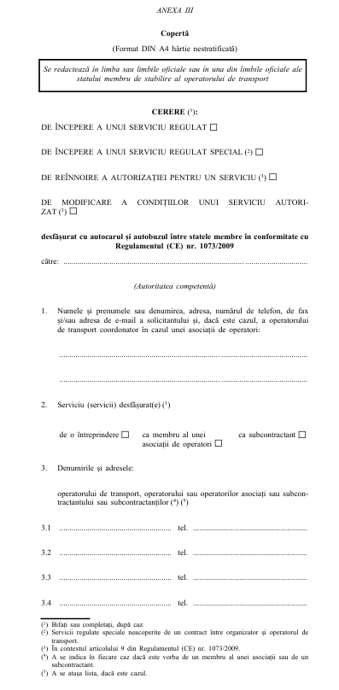  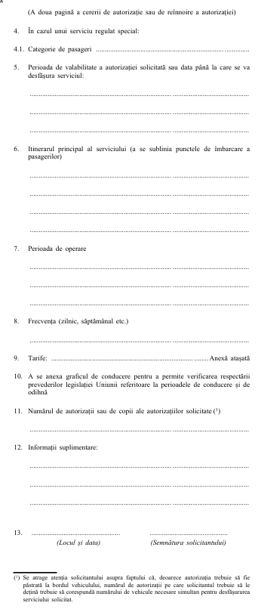  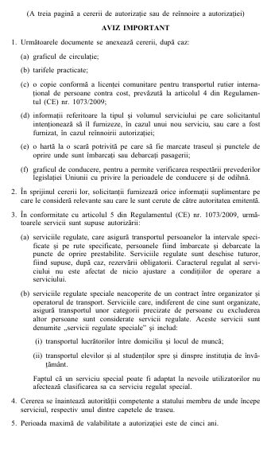 | Art.41². – (1) Pentru autorizarea efectuării transportului rutier de persoane prin servicii regulate pe ruta solicitată, operatorul de transport rutier va depune la Agenție un dosar, care va include următoarele documente:  a) cererea de autorizare, în forma stabilită;  b) graficul de circulație;  …..  Modelul cererii de autorizare se aprobă prin ordinul conducătorului organului central de specialitate. | Compatibil | Aprobarea modelului cererii de autorizare, ținând cont de anexa III a Regulamentului (UE) nr.361/2014, se va realiza prin ordinul MIDR în paralel cu promovarea proiectului de lege.
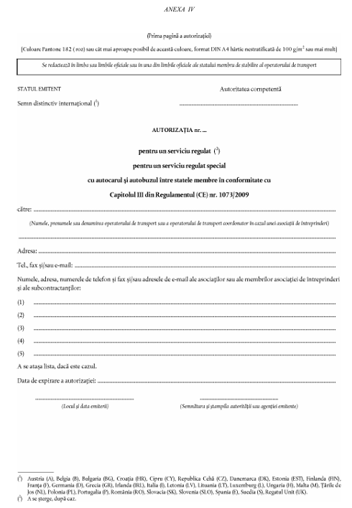  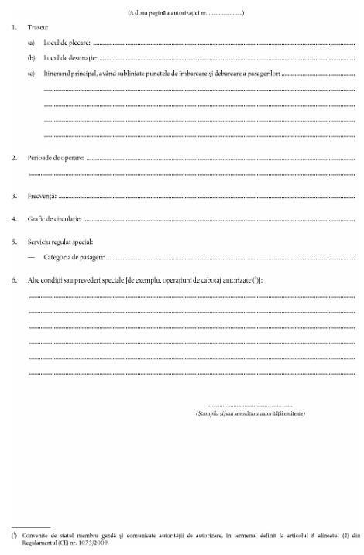  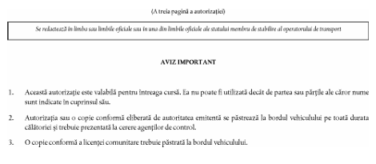 | Art.41¹. – (7) Modelul autorizației de transport rutier de persoane prin servicii regulate se aprobă prin ordinul conducătorului organului central de specialitate din domeniul transporturilor rutiere. | Compatibil | Aprobarea modelului autorizației, ținând cont de anexa IV a Regulamentului (UE) nr.361/2014, se va realiza prin ordinul MIDR în paralel cu promovarea proiectului de lege.
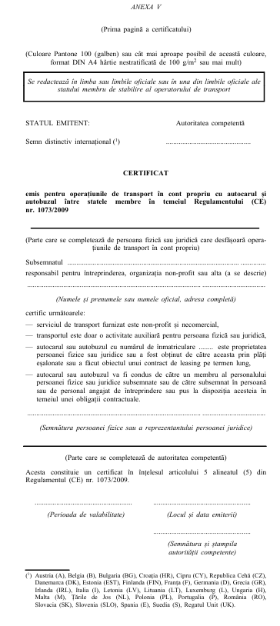  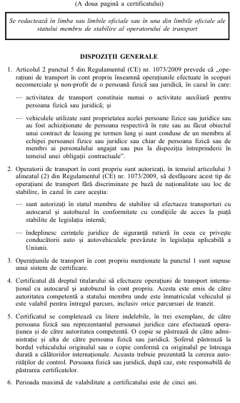 | Art.30²⁰. (5) Operațiunile de transport în cont propriu cu autocarul și autobuzul sunt exceptate de la orice sistem de autorizare, dar fac obiectul unui sistem de certificare.  …..  Modelul certificatului se aprobă prin ordinul conducătorului organului central de specialitate. | Compatibil | Aprobarea modelului certificatului, ținând cont de anexa V a Regulamentului (UE) nr.361/2014, se va realiza prin ordinul MIDR în paralel cu promovarea proiectului de lege.
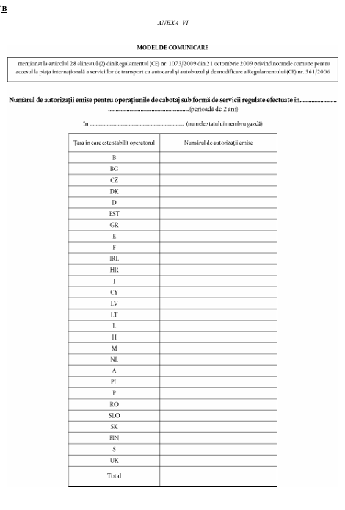 | Art.30¹⁹. – (4) La fiecare doi ani, Agenția, prin intermediul organului central de specialitate transmite Comisiei statistici cu privire la numărul de autorizații emise pentru operațiunile de cabotaj sub formă de servicii regulate. Formatul tabelului care se utilizează pentru transmiterea statisticilor se aprobă prin ordinul organului central de specialitate. | Compatibil | Aprobarea modelului tabelului, ținând cont de anexa VI a Regulamentului (UE) nr.361/2014, se va realiza prin ordinul MIDR în paralel cu promovarea proiectului de lege.

